Paweł Twardawa 235072 Data: 11.01.2019 r.

PROJEKTOWANIE EFEKTYWNYCH ALGORYTMÓW

Projekt 2

Prowadzący:

Dr inż. Zbigniew Buchalski

Spis treści

1. Wstęp 3

2. Analiza Problemu 3

3. Opis Algorytmów 3

3.1. Tabu Search 3

3.2. Symulowane Wyżarzanie 3

4. Wyniki 4

4.1. Tabu Search 4

4.1.1. Dla 47 miast 4

4.1.2. Dla 170 miast 6

4.1.3. Dla 403 miast 8

4.2. Symulowane wyżarzanie 10

4.2.1. Dla 47 miast 10

4.2.2. Dla 170 miast 12

4.2.3. Dla 403 miast 15

4.3. Porównanie algorytmów 17

5. Wnioski 18

# Wstęp

Celem projektu było zaimplementowanie oraz dokonanie analizy efektowności działania algorytmu Tabu Search oraz Symulowanego Wyżarzenia dla problemu komiwojażera.

# Analiza Problemu

Problem komiwojażera należy do klasy problemów NP-trudnych. Polega on na znalezieniu minimalnego cyklu Hamiltona w pełnym grafie. Każdy wierzchołek grafu reprezentuje miasto, które musi odwiedzić komiwojażer. Grupę n miast reprezentuje zbiór N = {1, …, n}. Miasta są ze sobą połączone krawędziami d. Długość tych krawędzi zawiera macierz D = { dij, i є N, j є N, i ≠ j}. Gdzie dij ≥ 0 oznacza odległość między miastem i oraz j. W wersji asymetrycznej, odległość pomiędzy miastem i oraz j może być inna niż odległość miasta j od i: dij ≠ dji Główną trudnością w rozwiązaniu problemu jest znacząca liczba możliwych kombinacji.

# Opis Algorytmów

## Tabu Search

Algorytm metaheurestyczny korzystający z przeszukiwania lokalnego stosowany do rozwiązywania problemów optymalizacyjnych. Metoda oparta na iteracyjnym przeszukiwaniu przestrzeni rozwiązań, wykorzystując sąsiedztwo pewnych elementów tej przestrzeni oraz zapamiętując przy tym przeszukiwaniu ostatnie ruchy(transformacje rozwiązań) i częstość ich występowania, w celu unikania minimów lokalnych i poszukiwania rozwiązań globalnie optymalnych w rozsądnym czasie.

Lista Tabu jest reprezentowana za pomocą tablicy, do której wpisuje się ruchy zmieniające poprzednie rozwiązanie zwane kadencją. Kadencja mówi przez jaki czas rozwiązania w sąsiedztwie nie będą mogły korzystać z wierzchołków posiadających kadencje. Jest to wykorzystywane po to, aby algorytm unikał wpadania w cykle. Podczas działania algorytmu może nastąpić jednak wyjątek od listy tabu. Odpowiada za to funkcja aspiracji, której działanie jest regulowane poprzez parametr. Następuje to w przypadku, gdy zabroniony ruch ma być ruchem bardzo dobrym(lepszym od aktualnego optimum).

## Symulowane Wyżarzanie

Algorytm heurestyczny którego ideę obrazuje stosowana od wieków metoda wyżarzania metalu w procesie hartowania. Metoda działa iteracyjnie, krok po kroku zbliżając się do rozwiązania optymalnego. Jako kolejne przybliżenie rozwiązania może być wybrany dowolny element przestrzeni potencjalnych rozwiązań. Jednak jego wybór jest uzależniony od dwóch podstawowych czynników. Po pierwsze - od różnicy wartości między starym rozwiązaniem a propozycją nowego rozwiązania. Jeżeli propozycja nowego rozwiązania jest lepsza od swego poprzednika, to zostaje ona zatwierdzona jako nowe rozwiązanie (ponieważ lepiej przybliża rozwiązanie optymalne). Natomiast, jeśli nowa propozycja jest gorsza od dotychczasowego rozwiązania, wybiera się je drogą losowania. Wówczas prawdopodobieństwo wyboru nowej propozycji rozwiązania jest tym mniejsze, im różnica między rozwiązaniami jest większa. Ma to na celu ograniczenie zbytniego oddalenia się od wcześniej znalezionego rozwiązania.

Parametr nazywany temperaturą reguluje proces wyboru kolejnych przybliżeń w przypadku, gdy propozycja nowego rozwiązania jest gorsza. Jeżeli wartość temperatury jest duża, to prawdopodobieństwo wyboru jest duże. Jeżeli wartość temperatury jest mała, to prawdopodobieństwo wyboru nowego rozwiązania, gorszego od poprzednika, jest bardzo małe. Temperatura jest w miarę postępowania algorytmu stale obniżana. Oznacza to, że w kolejnych krokach szansa przejścia do nowego, gorszego położenia maleje. Z upływem czasu rozwiązanie stabilizuje się, aż wreszcie żadne zmiany nie są akceptowane. Algorytmy tego typu są wykorzystywane do poszukiwania rozwiązań bliskich rozwiązaniom optymalnym w dużych zadaniach optymalizacyjnych.

# Wyniki

## Tabu Search

## Dla 47 miast



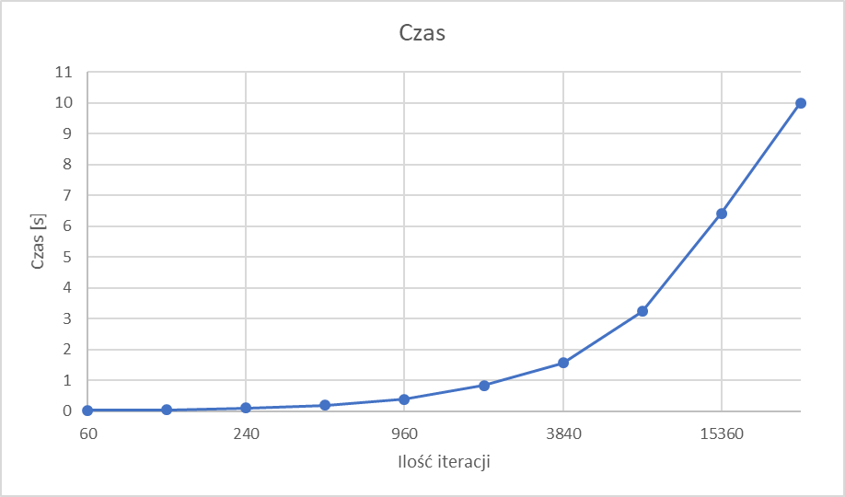

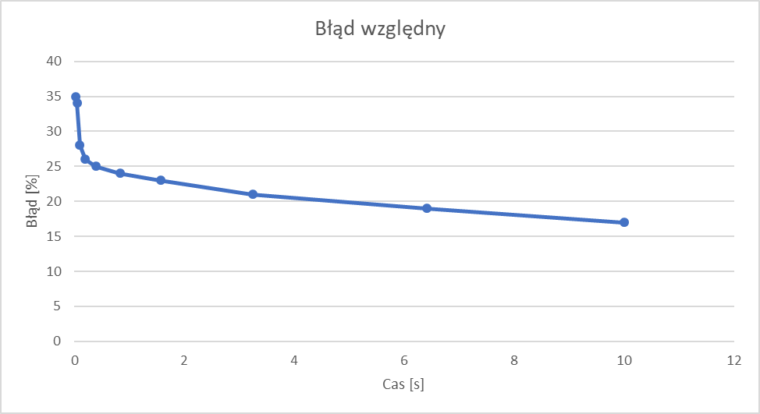

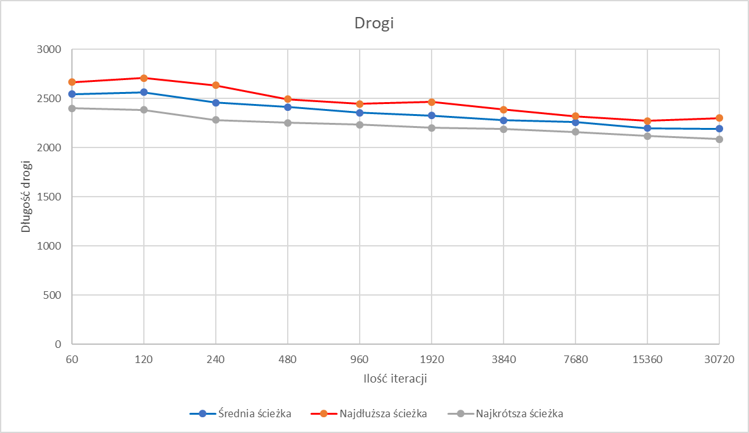

## Dla 170 miast



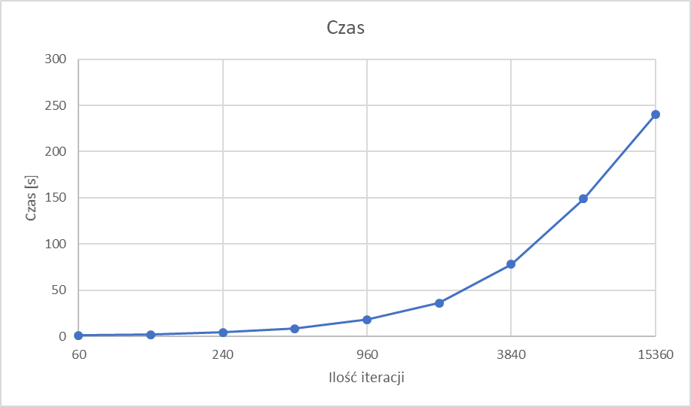

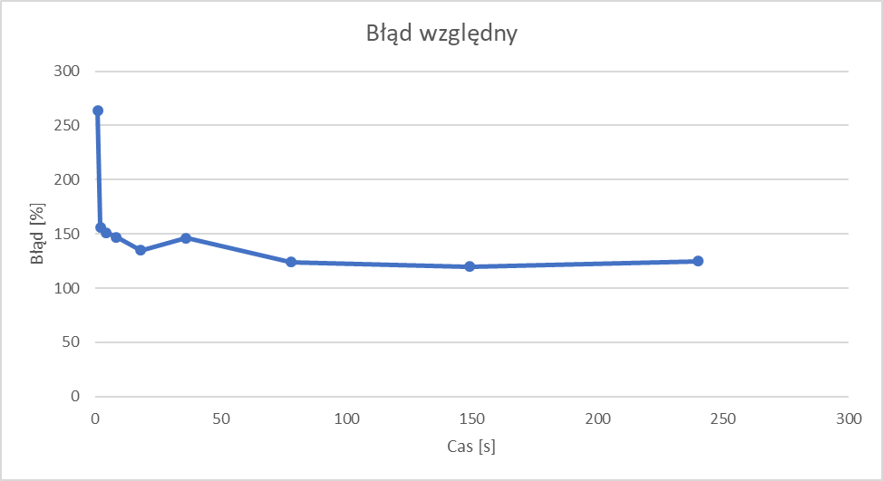

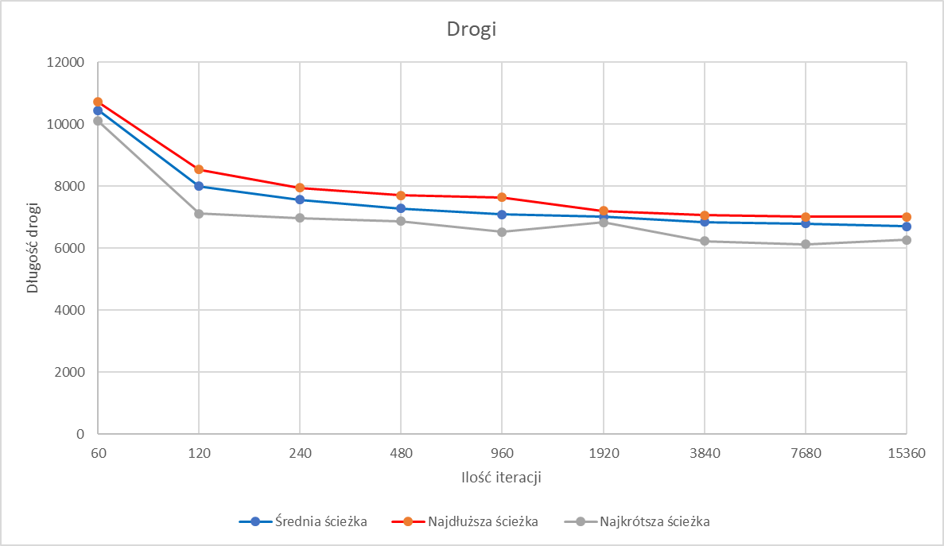

## Dla 403 miast



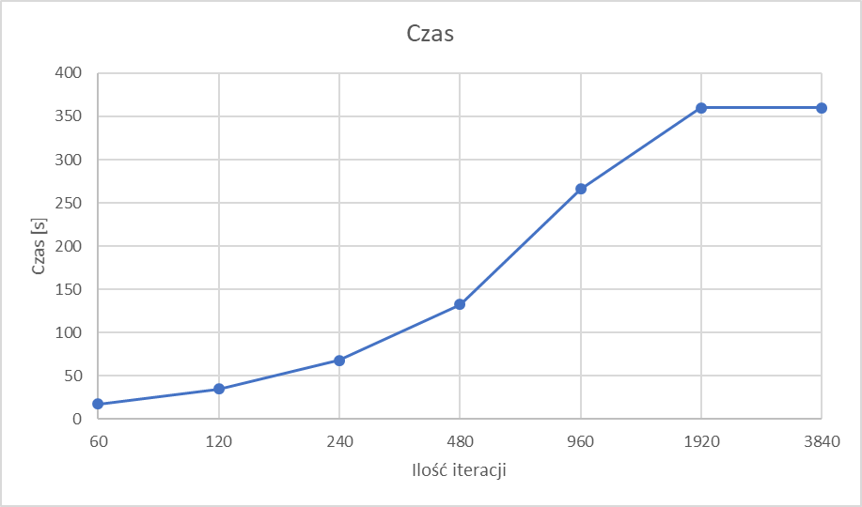

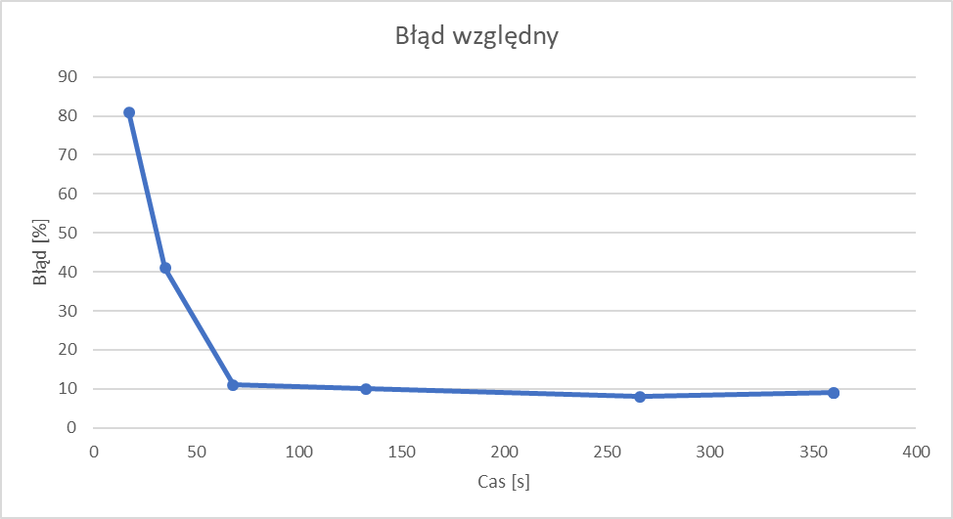

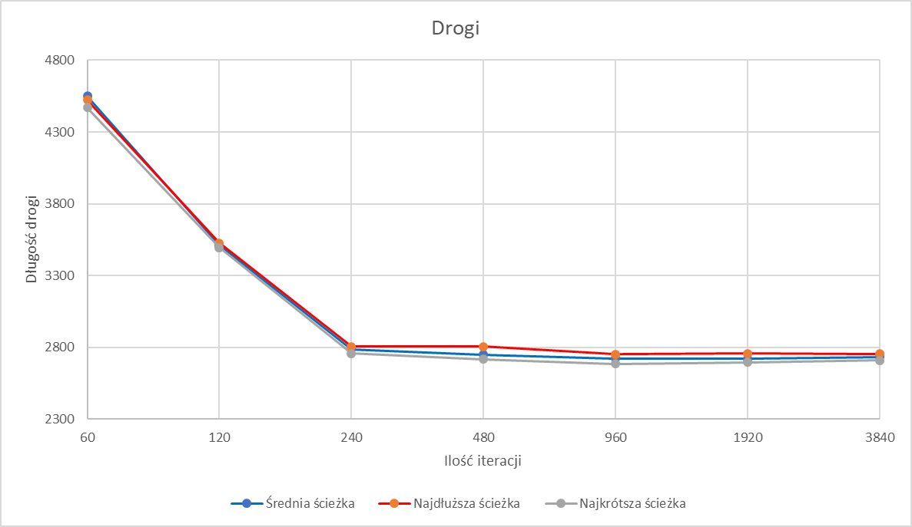

## Symulowane wyżarzanie

## Dla 47 miast



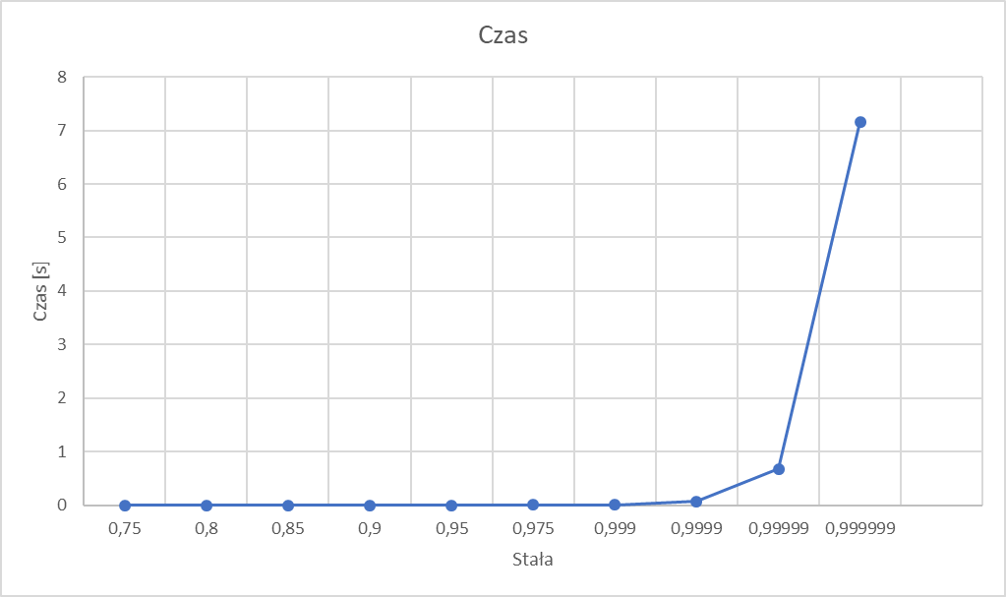

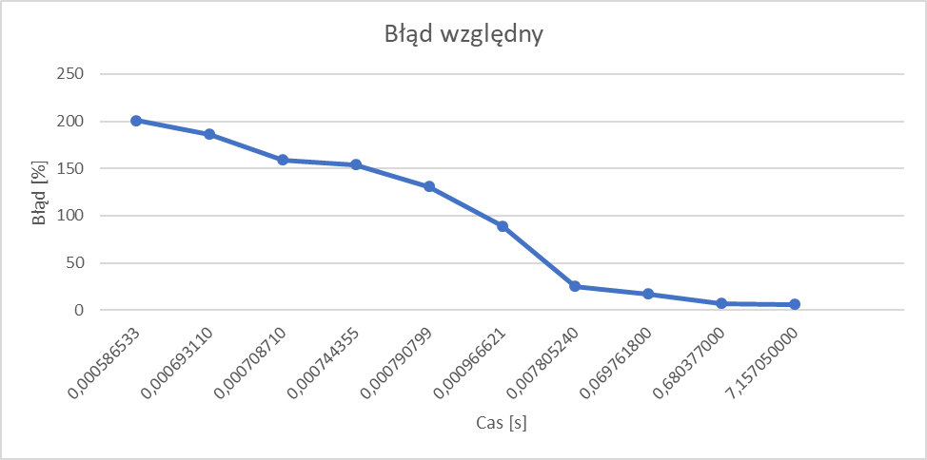

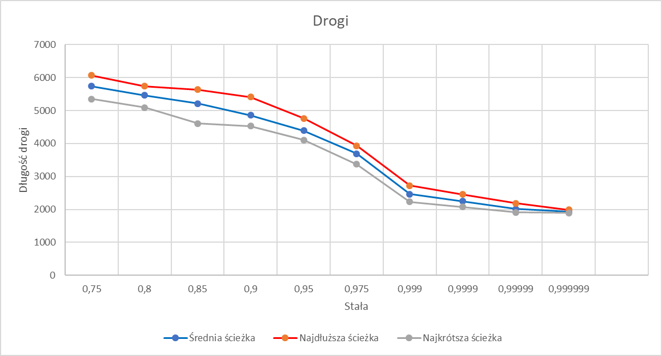

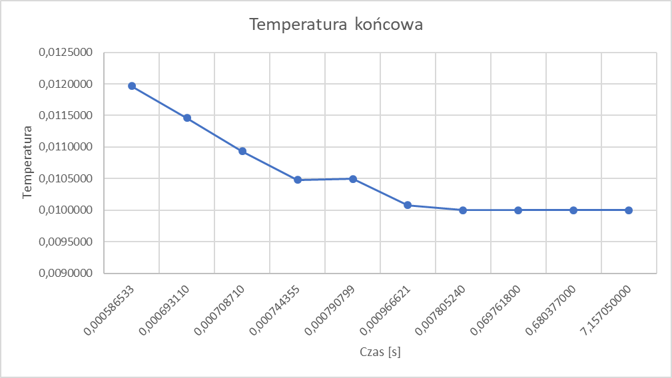

## Dla 170 miast



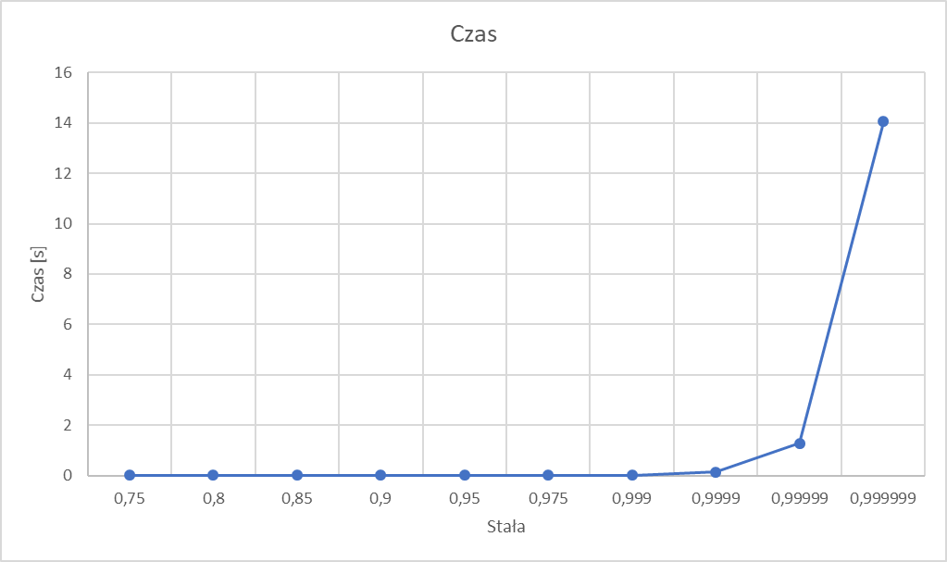

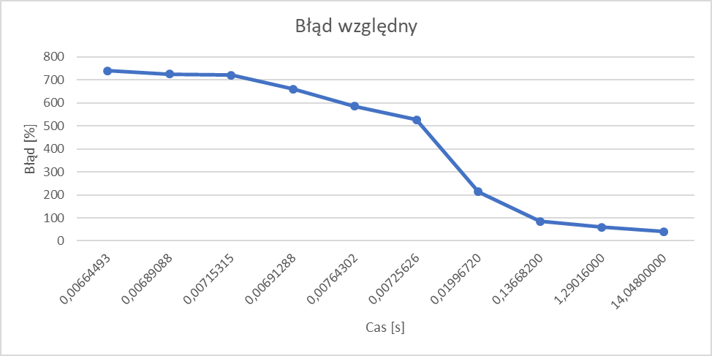

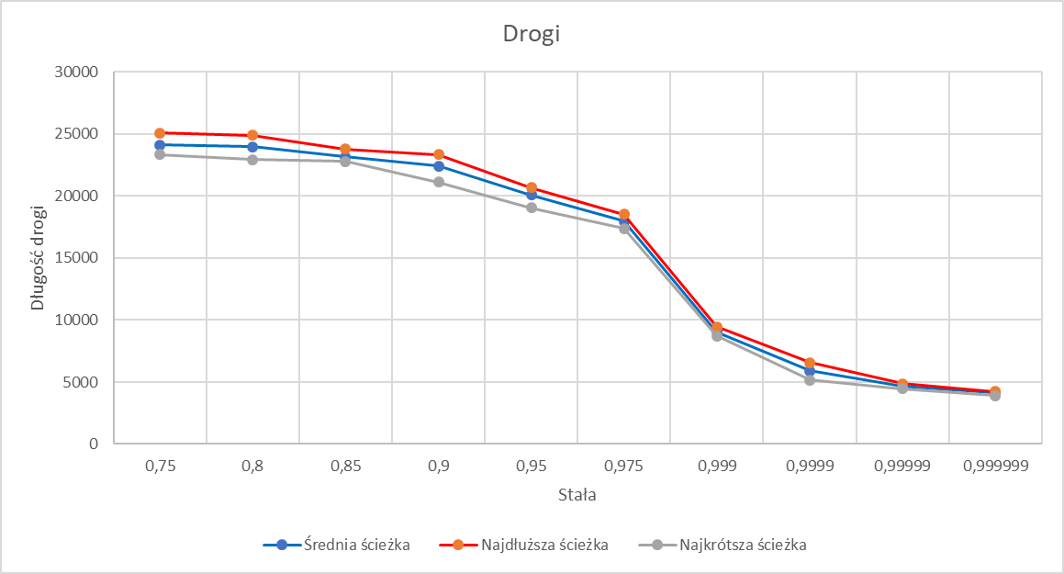

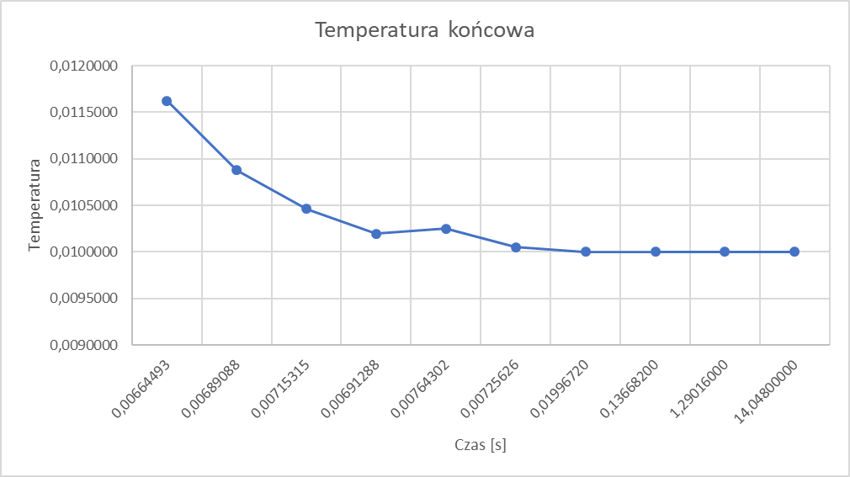

## Dla 403 miast



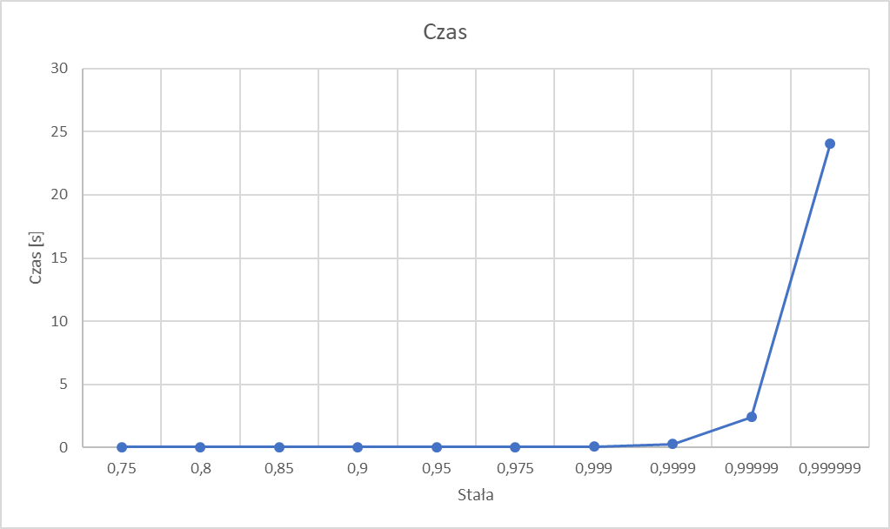

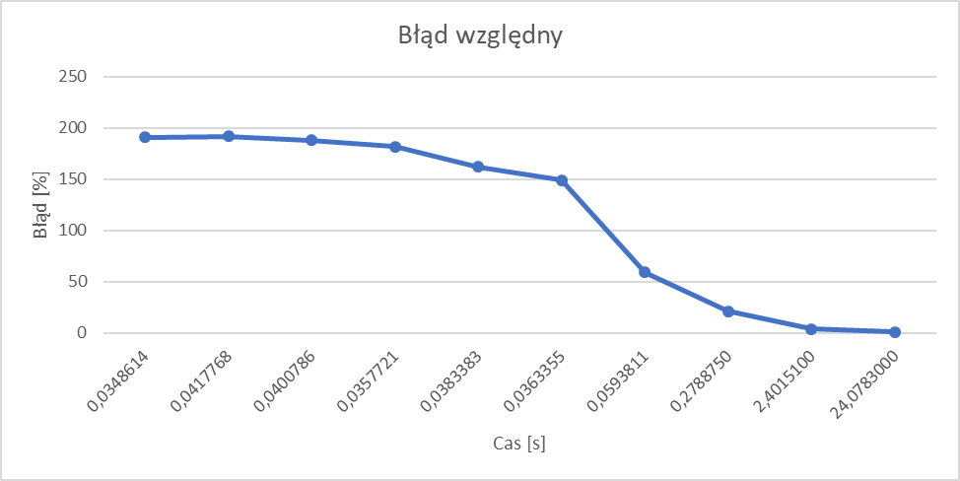

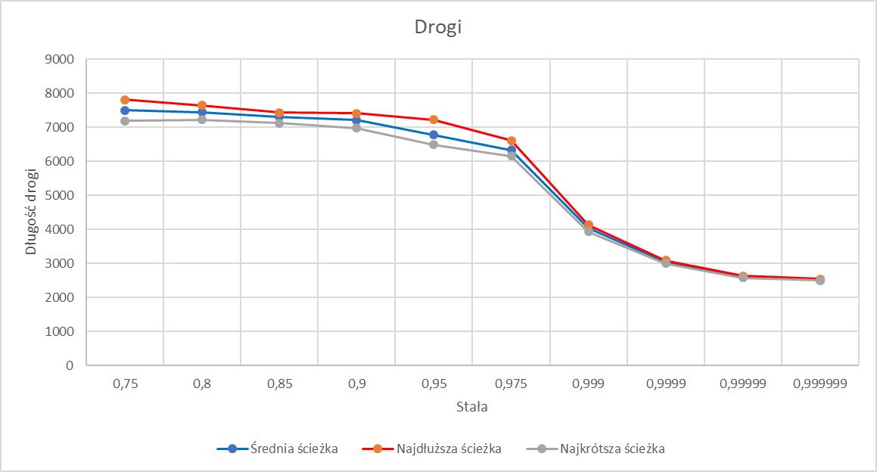

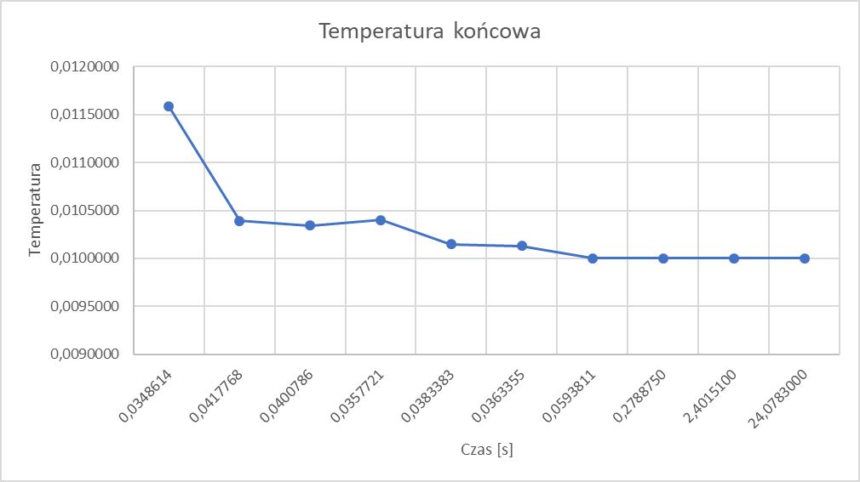

## Porównanie algorytmów

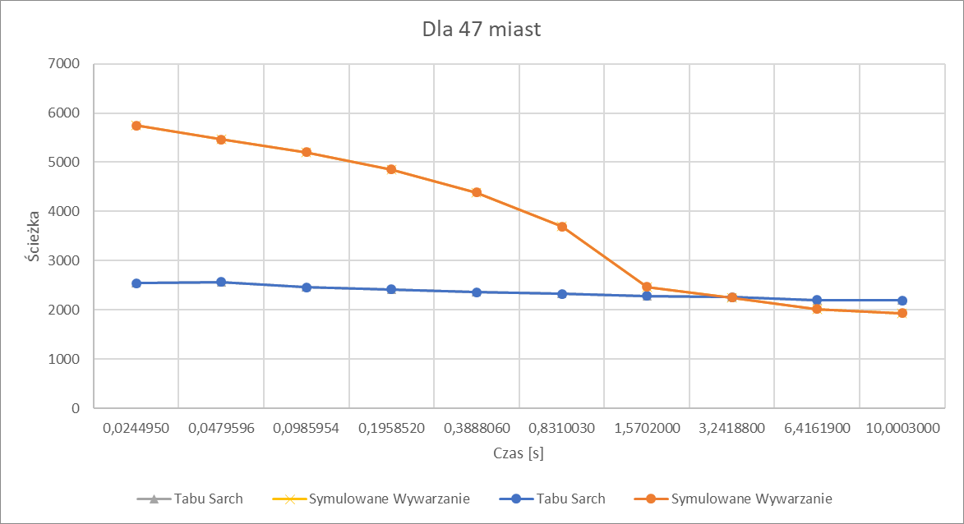

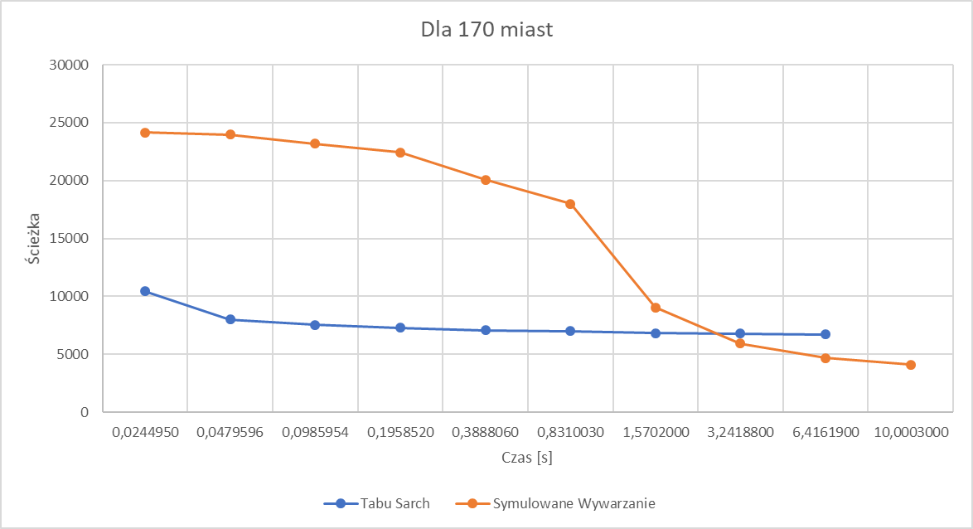

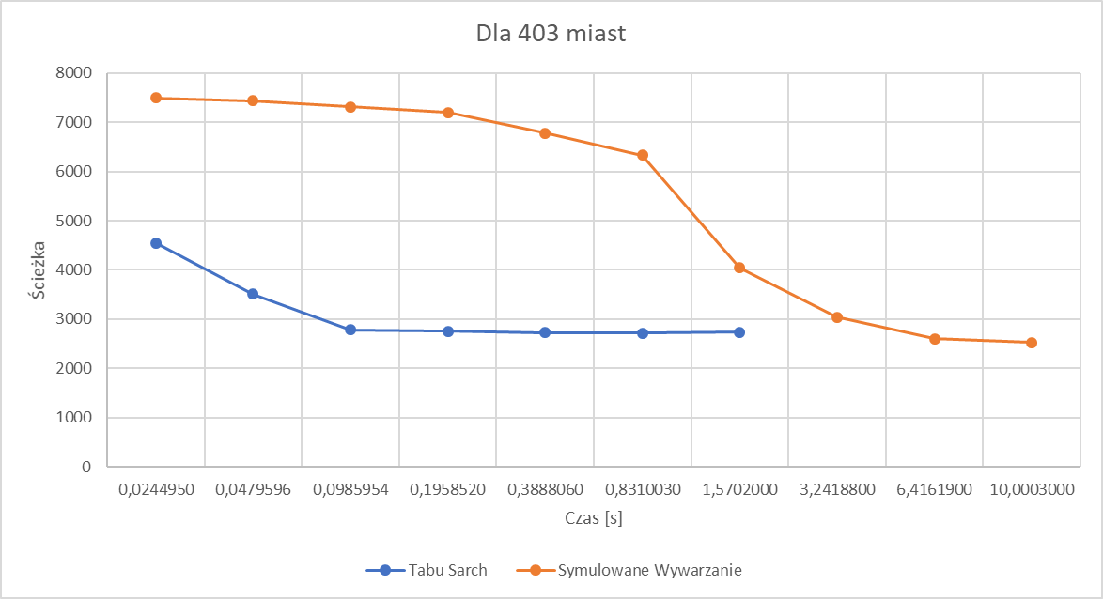

# Wnioski

Zaimplementowane algorytmy dają zróżnicowane wyniki, niektóre trasy są z błędami akceptowalnymi, niektóre nie. W porównaniu z poprzednim projektem algorytmy działają o wiele szybciej oraz potrafią obliczać większe instancje. Porównując analizowane algorytmy lepsze wyniki oferuje algorytm Symulowanego Wyżarzania. Natomiast Tabu Search wydaje się być bardziej stabilnym, ponieważ dawał mniejsze błędy względne. Czas wykonywania algorytmu SW rośnie wraz z dokładnością stałą, natomiast TS zwiększa się wraz ze wzrostem liczby iteracji.